Tendencias investigativas de la universidad: un estado del arte dinámico.

Rafael Ibarra Contreras Dante Ortiz Ancona
rafael@dgb.unam.mx dante@dgb.unam.mx

Resumen

Propósito: Determinar las tendencias investigativas de la comunidad UNAM a través de un método para presentar el aparato crítico de las tesis de todas las carreras y niveles que se estudian en la UNAM. Se presenta una propuesta para la construcción de un sitio web de referencias bibliográficas utilizadas en las tesis de todas las carreras y niveles que se estudian en la UNAM.

Diseño/metodología/enfoque: El trabajo comienza con la obtención de nombres para designar el aparato crítico en 4 áreas del conocimiento y en los niveles de doctorado, maestría y licenciatura. Se obtiene un listado arbitrario de la mayoría de fuentes de información que se pueden citar en el aparato crítico con el fin de poder realizar una evaluación de diversos estilos de citación. Se realiza un estudio de los estilos utilizados en las tesis de la UNAM tomando muestras aleatorias en las áreas y niveles previamente mencionados. Finalmente se propone la metodología para presentar el aparato crítico.

Hallazgos: Los resultados muestran que no existe uniformidad en la elaboración de la presentación del aparto crítico empleado por los tesistas. Se utiliza una gran diversidad de formatos para citar el aparato crítico, incluidas las variedades para el nombre “Bibliografía”.

Originalidad/valor: Se definen características cualitativas para evaluar estilos de citación. Se presenta una propuesta para definir el encabezado en la lista de fuentes citadas de las tesis. Se proponen 3 estilos a utilizar para construir el aparato crítico de acuerdo a la facilidad de su manejo técnico. Finalmente, se mencionan los beneficios de aplicar las propuestas definidas en el presente trabajo.

Palabras clave/temas: aparato crítico, estilos de citación, fuentes de información, bases de datos de citas bibliográficas, tesis, disertaciones.

Tipo de publicación: Caso de estudio

Purpose: Asses the investigative tendencies of the UNAM’s community by means of a method to present the critical apparatus of the theses of all the careers and academic levels that are studied in the UNAM. We present a proposal for the construction of a web site for bibliographic references used in the theses of all the degree courses and levels studied in the UNAM.
Design / methodology / approach: The study begins by obtaining names to designate the critical apparatus in the bibliography section set as a convention in the four areas of knowledge given at the UNAM, considering the academic levels of PhD’s, master's and bachelor's degree. We provide a list of the arbitrary names given in most sources of information that can be cited in the critical apparatus. In this way, researchers may be able to perform a formal evaluation of various citation styles. A study of the styles used in the theses of the UNAM is made by taking random samples in the areas and levels previously mentioned. Finally, we provide a methodology to present the critical apparatus.
Findings: The results show that there is no uniformity in the critical apparatus elaboration for the thesis. A wide variety of formats are used to cite the critical apparatus, including the varieties for the name "Bibliography".
Originality / value: Qualitative characteristics are defined to evaluate citation styles. A proposal is presented to define the heading in the list of cited sources of the theses. We propose 3 styles to use in building the critical apparatus according to the ease of their technical management. Finally, the benefits of applying the proposals defined in this paper are mentioned.
Keywords / themes: critical apparatus, citation styles, sources of information, databases of bibliographic citations, theses, dissertations.
Type of publication: Case study

Introducción
La producción de las disertaciones o tesis de la UNAM arroja un resultado promedio de 13,000 y, por lo regular, tales trabajos recepcionales son solamente consultados por quienes desean apoyarse en trabajos de la misma naturaleza para crear los suyos. Naturalmente, hay quienes las consultan con el deseo de actualizarse, confirmar algunas hipótesis, o bien, refutar algunas ideas dadas como hechos. El universo que aquí referimos constituye un gran acervo para extraer el aparato crítico ahí plasmado
No obstante, estamos convencidos que los frutos que se pueden obtener de las más de 100,000 tesis digitales, que comprende cada una de las cuatro áreas del conocimiento que se encuentran en el catálogo TESIUNAM serían mayores en aspectos cuantitativos y cualitativos a través de la propuesta que aquí se presenta.
Por ejemplo, en el primer caso, consideramos que la bibliografía utilizada por el autor es soslayada por jóvenes egresados por falta de tiempo para leer más, o con mayor profundidad. A nivel individual, el contenido de una tesis es fructífero, pero a nivel masivo sería sin ninguna duda un enorme tesoro.
Para el segundo caso, conocer el aparato crítico utilizado en, digamos, 100,000 tesis, de las cuales se extrajera la bibliografía de cualquiera de las cuatro áreas del conocimiento, arrojaría datos interesantes como: qué libro y autor son los más citados, que revistas y fuentes de información son las más utilizadas, que enfoques y resultados son los mayormente trabajados, qué temas van a la alza y qué otros más van a la baja.
El hecho de conocer la perspectiva cuantitativa y cualitativa ayudaría, en gran medida, y en ambos niveles, individual y colectivo, a que los responsables de la toma de decisiones tengan una irrefutable evidencia sobre la preferencia o proclividad de estudio en cada una de las áreas que aquí tratamos. Podemos afirmar que el conocer los autores y las fuentes citadas en el aparato crítico de todas las tesis conduciría a trazar rutas académicas de enorme beneficio para la comunidad universitaria, para los tutores, para los egresados, para los cuerpos colegiados y, naturalmente, para la sociedad científica y para la sociedad civil; y, ya que las tesis se producen todos los años, con cierta facilidad estaríamos apreciando un estado del arte dinámico.
Con las razones anteriores se efectuó un estudio comparativo que permitió determinar una metodología para registrar y recuperar la bibliografía que los sustentantes incluyen en sus tesis y que se depositan en el catálogo TESIUNAM, a través de un esquema que comprende la estructura de la tesis y el estilo para presentar la bibliografía.
Se contemplaron las cuatro áreas del conocimiento de acuerdo a la planeación universitaria de la UNAM y los niveles de licenciatura, maestría y doctorado.
El presente trabajo se divide en dos incisos: a) Problemática y soluciones y b) Propuestas de estilos de referencia o citación para construir una página web de referencias bibliográficas.
PROBLEMÁTICA
Entre los problemas descubiertos y enfrentados para la extracción de las referencias utilizadas y descritas en las tesis, sea por la diversidad de áreas y por las convenciones normativas de cada Escuela, Facultad, Centro o Instituto universitario, fue la falta de uniformidad en el nombramiento del aparato crítico, falta de estandarización del estilo, o bien, a causa del desconocimiento.
Se realizó una muestra de registros de tesis electrónicas con la relación proporcional de aquellos autores que consignaron la palabra “Bibliografía” en su aparto crítico con el resultado siguiente:
- Doctorado 24/51 [24 de 51 tesis consignan “bibliografía”].
- Maestría 26/48 [26 de 48 tesis consignan “bibliografía”].
- Licenciatura 32/53 [32 de 53 tesis consignan “bibliografía”]. TOTAL 82/152 [82 de 152 tesis consignan “bibliografía”].
Procedimiento de búsqueda y recuperación de información:
Se empleó el catálogo de tesis denominado TESIUNAM. Se consideró únicamente el año (2012). Los niveles educativos fueron: licenciatura, maestría y doctorado); las áreas: I, II, III y IV.
Cabe mencionar que en algunos casos fue necesario ampliar la restricción de año por no haber titulados en el año seleccionado; o bien, se incluyeron varios tipos de carrera por la dimensión de los egresados. Asimismo, en el ANEXO se ilustran ejemplos relativos a las normas establecidas por los manuales de estilo como APA, MLA y Chicago.

Búsqueda en catálogo
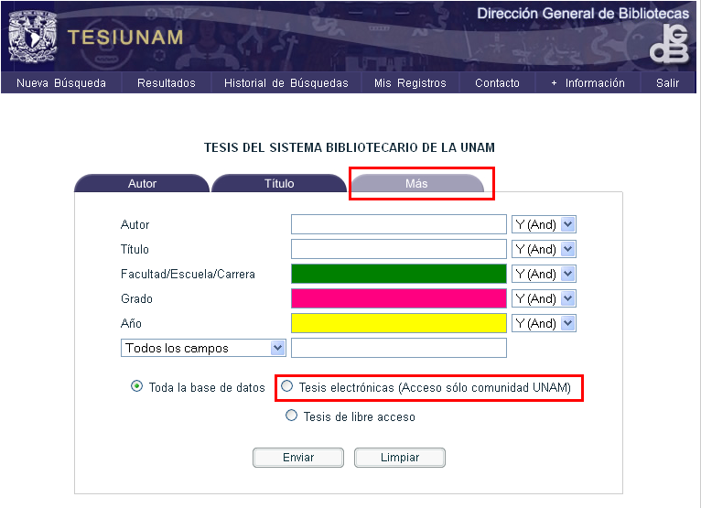
El catálogo facilita las búsquedas combinadas y, como se aprecia en la imagen, los campos empleados fueron: Facultad/Escuela/Carrera; Grado; y Año. A continuación se presentan los resultados.

DOCTORADO
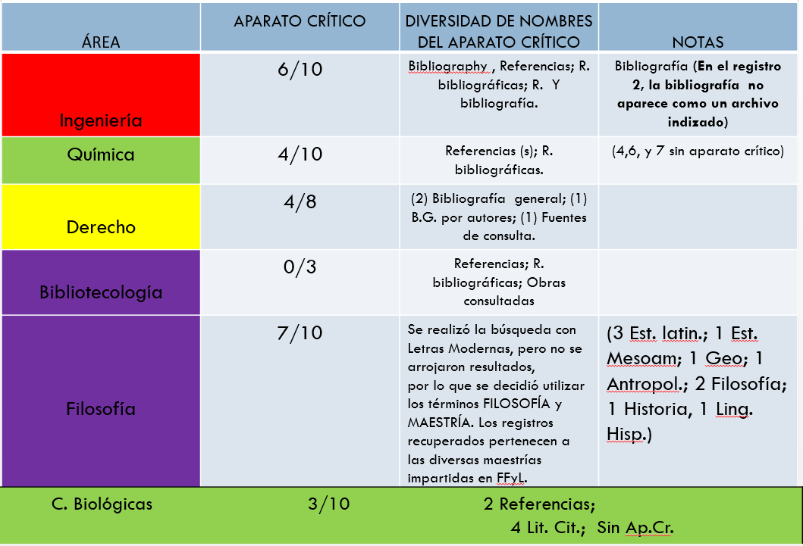

La columna área, consigna asimismo, la carrera. Como convención, existe un código de colores para cada área: rojo para el área I; verde para el área II; amarillo para el área III; y púrpura para el área IV. La columna de aparato crítico refiere al término convencional general: bibliografía.
MAESTRÍA
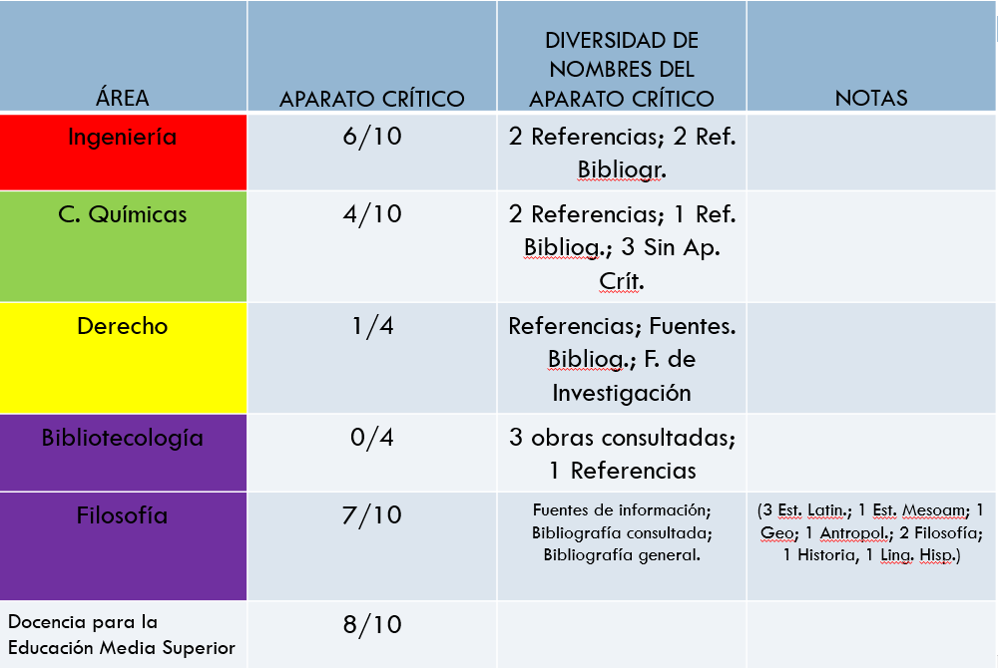

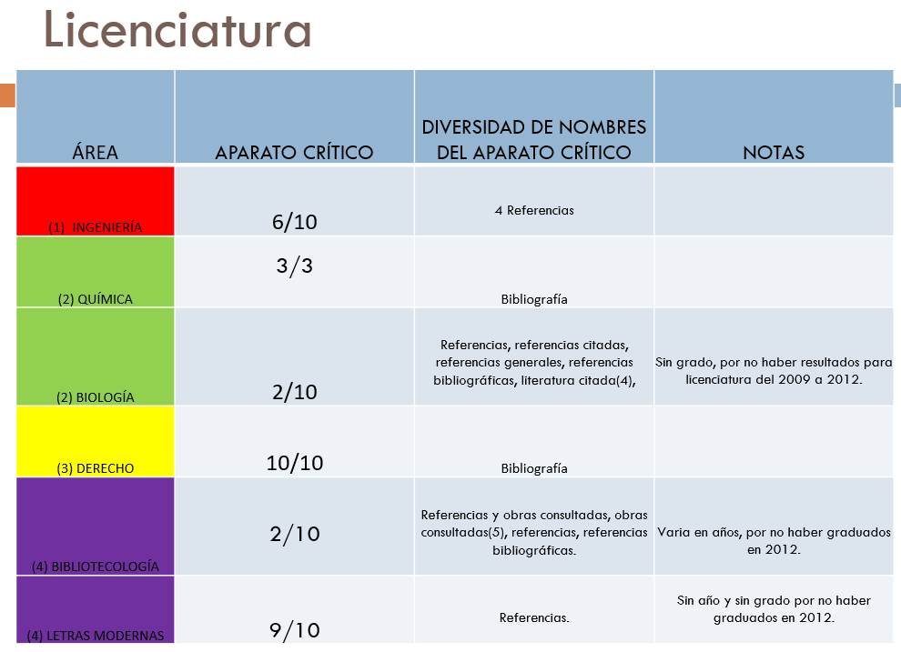

Diferencia global en la utilización de términos y nomenclatura diversa utilizada por los tesistas.
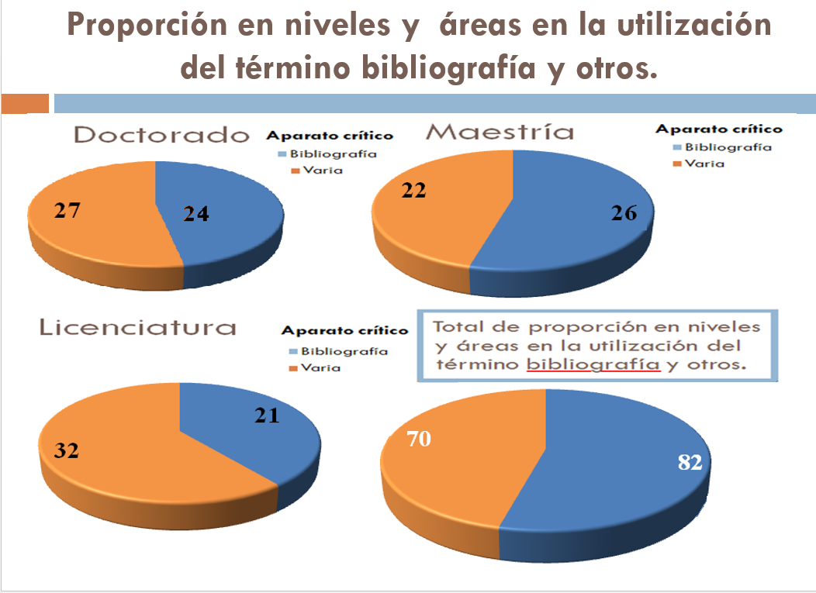

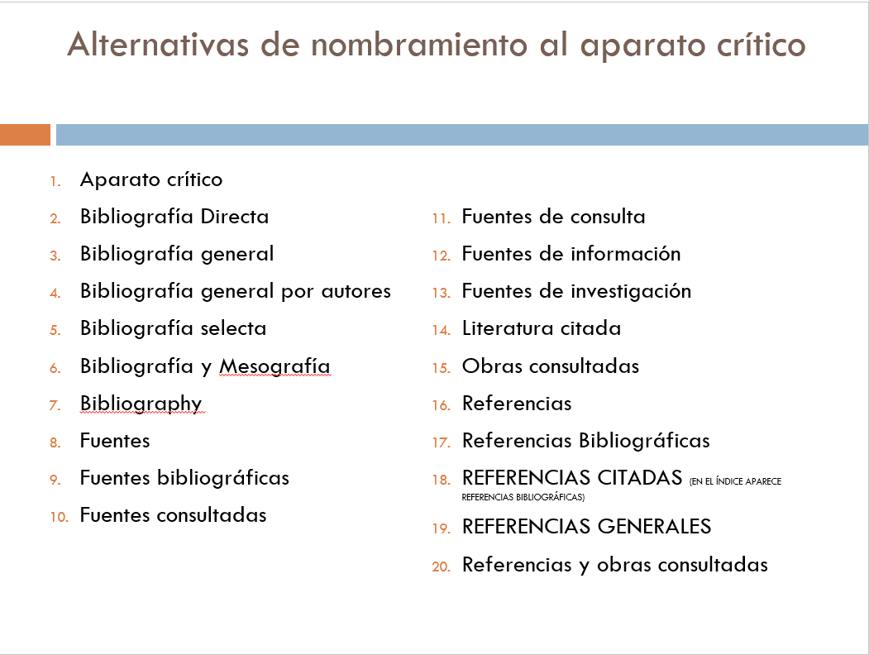
Fuentes de información que se pueden citar en el aparato crítico.

En la presente sección se estimó pertinente clasificar dos tipos las fuentes de información que se pueden citar en el aparato crítico:

- Fuentes impresas.
- Fuentes electrónicas.

Esto en función de la información recopilada de los manuales de estilo para citar. A continuación se muestra un listado de 12 de los estilos más comúnmente utilizados:

- APA  - MLA  - Chicago  - Harvard  - ACM  - ACS  - APA | - MLA  - Chicago  - Harvard  - ACM  - ACS  - AIP | - AMS  - Vancouver system  - IEEE  - Pechenik Citation  - Columbia

A continuación se listaran las fuentes de información impresas que se pueden citar, posteriormente se listan las fuentes de información electrónica y finalmente fuentes que son comunes, es decir son impresas pero también pueden ser electrónicas.

Fuentes citadas – Impresas

- Libros
- Capítulos de libros
- Publicaciones periódicas
  - Revistas científicas paginadas por edición (journal)
  - Revistas científicas paginadas por volúmen (journal)
  - Revistas (magazines)
  - Periódicos (newspaper)
- Revisiones, reseñas o críticas
- Resúmenes
- Artículos en publicaciones periódicas.
- Artículos anónimos
- Cartas
- Ediciones especiales
- Otras fuentes impresas.

Fuentes citadas - Electrónicas
- Libros
- Capítulos de libros
- Publicaciones periódicas
  - Revistas científicas paginadas por edición (journal)
  - Revistas científicas paginadas por volúmen (journal)
  - Revistas (magazines)
  - Periódicos (newspaper)
- Artículo de revista electrónica
- Artículo de revista desde una Base de Datos
- Documento web no periódico.

Fuentes citadas – Comunes adicionales
- Difusión de televisión o radio
- Grabación de sonido
- Grabación de video
- Funciones
- Partituras musicales
- Trabajos de artes visuales
- Entrevistas
- Mapas o dibujos
- Historietas

Características para evaluar estilos desde la perspectiva tecnológica

Como una aportación del presente trabajo se listan algunas de las características de los estilos de citación que deben tomarse en cuenta para evaluar y seleccionar el estilo que debe utilizarse en la construcción del aparato crítico.

- Expresividad. Describa la mayor cantidad de información posible.
- Análisis (Parsing). Facilidad para extraer los datos, de la referencia, por un programa de computadora.
- Diversidad de fuentes citadas. Cantidad de fuentes bibliográficas cuya referencia se pueda construir con el estilo.
- Estandarización. Que el estilo sea un estándar.
- Popularidad. Que el estilo sea ampliamente usado y difundido.
- Sistemas de software. Que existan herramientas de software para aplicar y analizar el estilo.
- Extensibilidad. Que su especificación sea fácilmente ampliable.
- Soporte y documentación. Que la documentación y soporte sea accesible.
- Facilidad de uso. Que la aplicación del estilo sea fácil para el usuario.

Uso de estilos en TESIUNAM

Para esta parte del análisis se eligieron aleatoriamente 221 tesis del año 2012 y 12 escuelas-facultades (71 tesis son de licenciatura, 90 tesis son de maestría y 60 tesis son de doctorado). La tabla y gráfica que se muestran a continuación muestran que los estilos más usados son Chicago y APA. El estilo etiquetado como “Revuelto” denota una tesis en la que el autor utilizó varios estilos para construir el aparato crítico y es interesante observar que fueron 6 casos. El Anexo A muestra con mayor detalle el análisis realizado.

Estilo | Licenciatura | Maestría | Doctorado | Total
MLA | 0 | 0 | 0 | 0
APA | 12 | 31 | 19 | 62
Chicago | 31 | 26 | 26 | 83
IEEE | 5 | 10 | 10 | 25
ACM | 6 | 16 | 1 | 23
Revuelto | 4 | 2 | 0 | 6
Otros | 13 | 5 | 4 | 22

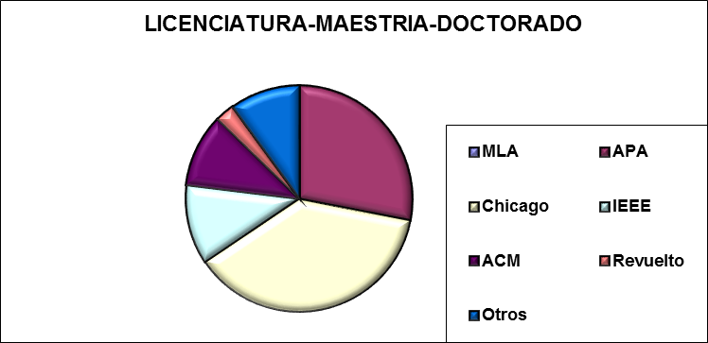

Conclusiones

El universo de tesis registradas en la UNAM exige una serie de acciones eficientes para aprovechar al máximo, el manejo de datos masivos y analizar tales datos con facilidad para conocer las tendencias investigativas de los tesistas de las cuatro áreas y de los tres niveles. Los resultados obtenidos, a su vez, permitirían con gran facilidad tomar decisiones en cuanto al seguimiento, reforzamiento o clausura de líneas de investigación dadas las tendencias y el pulso en cada una de las áreas aquí tratadas.

De manera práctica, mostramos las conclusiones técnicas para alcanzar el objetivo deseado: conocer las tendencias investigativas de la universidad: un estado del arte dinámico.

El encabezado propuesto para la lista de fuentes citadas es el siguiente:

Referencias. Para los trabajos que son citados
Bibliografía. Para los trabajos que no son citados.

La propuesta se fundamenta en el hecho de que, de acuerdo al Diccionario de la Real Academia Española, dichos términos describen mejor la semántica de uso para el idioma español. Los términos en inglés según el diccionario Oxford, los Estilos APA-ACM-IEEE-Chicago, son: References y Bibliography.

Los estilos propuestos son:

APA . Se propone en primer lugar debido a su simplicidad, precisión para el análisis y amplia difusión además de que cumple con todas las características de evaluación previamente descritas. Una desventaja es que no es tan expresivo, como MLA.

MLA. Aunque es difícil analizar es el de mayor expresividad y cumple con todas las características de evaluación y es muy similar al estilo Chicago.

Chicago. Mayor popularidad. Algunos estilos como ACM e IEEE son variaciones que incorporan una numeración secuencial. No existen muchas herramientas de software libre para aplicar y analizar el estilo. Es un estilo que se confunde mucho con MLA.

A modo de resumen, la siguiente imagen resume el enfoque y resultado esperados.
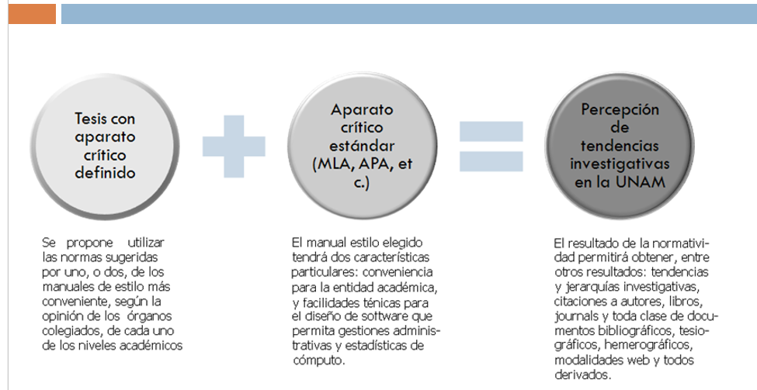

Beneficios
Creación de un banco de información bibliográfico recuperado (extraído) de las tesis de licenciatura, maestría y doctorado, en el que se incluyan diversas modalidades: referencias, bibliografía, webografía y cualquier otra modalidad del aparato crítico.
Conocer las tendencias de las ciencias, artes y humanidades desarrolladas en nuestra universidad nacional, UNAM.
Conocer las tendencias de investigación y se contar con las herramientas que permitan a nuestra comunidad fortalecer el impacto que beneficie a nuestra sociedad no sólo a nivel nacional, sino internacional.
Corregir e impulsar las rutas que se siguen: los egresados de licenciatura, maestría, doctorado e investigadores de las diferentes áreas tendrán la oportunidad de conocer las temáticas, estados del arte local y externo, avances y resultados de cualquier área o especialidad.
Beneficio en cada una de las áreas de licenciaturas, maestrías, especialización e investigación.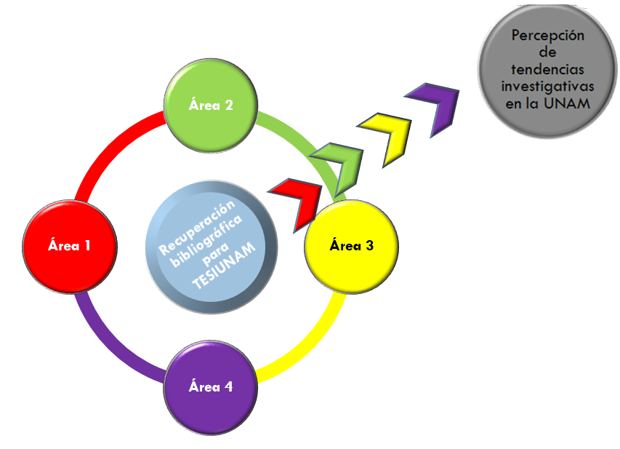

Propuesta: Tesis con aparato crítico definido

Referencias

American Psychological Association, (Ed.). (2010). Publication manual of the American Psychological Association (6th ed.). Washington, D.C.: Author.

Modern Language Association of America, (Ed.). (2008). MLA Style Manual and Guide to Scholarly Publishing (2nd ed.). New York: Author.

The University of Chicago Press, (ed.). (2008). The Chicago Manual of Style: The Essential Guide for Writers, Editors, and Publishers (14th ed.). Chicago: Author.

Anexo A. Uso de estilos en TESIUNAM

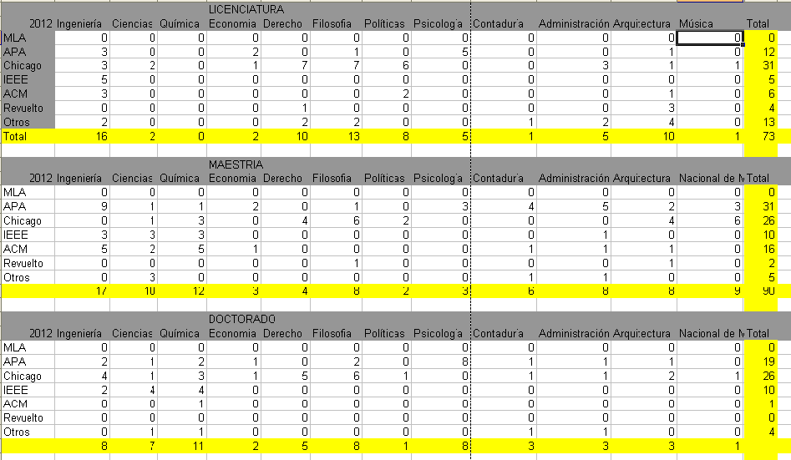

aparato crítico. 1. m. Ecd. En la edición crítica, conjunto de las notas que registran las lecciones variantes y explican los criterios ecdóticos utilizados para establecer el texto. Ecdótico: Disciplina que estudia los fines y los medios de la edición de textos.
I. Física-Matemática e Ingenierías, II, Ciencias Biológicas y de la Salud, III. Ciencias Sociales, y IV, Artes y Humanidades.

